第3回Word勉強会資料 資料作成：下山 光男さん
ここで使用するワードアートはWord2003を使用していますWord2010のパソコンお持ちの方は一度
名前を付けて保存→ファイルの種類・Word97-2003文書（doc）で保存して下さい。
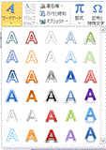
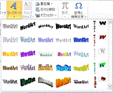
Word文書2010
Word文書2003
今回のWord勉強会資料は、ワードアート・図の挿入等を多く
使います。挿入後は文字列の折り返し→前面を必ず実施して下さい
（実施しないと図の移動が出来ません）

挿入→図形の場合は文字列の折り返しをしなくても移動は可能です

ワードアート・テキストボックス・図形等を使用した方が移動が
簡単に出来て編集がスムーズに出来ます。

またこの様なWord文書を作成する場合は何通りか有りますが、他の方法が良い場合は別な方でやって見て下さい。
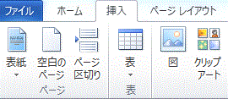
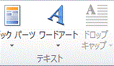
1、カラオケ発表会ワードアートの挿入
①挿入→ワードアートを開いたら
Word文書2003の赤丸印をクリックして
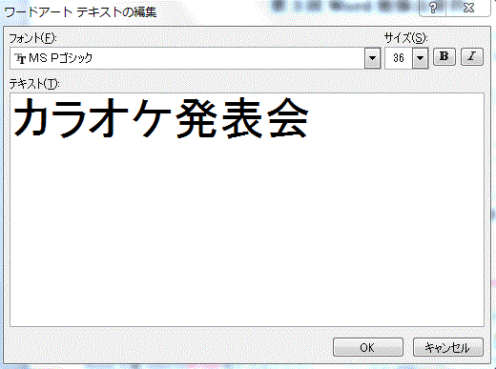
カラオケ発表会と入力して→ＯＫして下さい。

②ＯＫしてワードアートが表示したら→文字列の
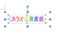
折り返しをクリックして→角、赤丸印
の所を変化させ大きさを決めて下さい。

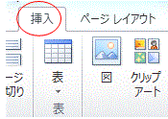
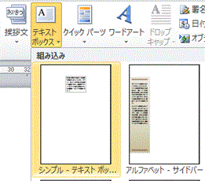
2、平成25年7月28日（日）の挿入
挿入→テキストボックスを開き、シンプルテキスト
ボックスを選択して下さい。
文字の大きさ24－Bを設定して
→文字入力→文字を範囲指定して→塗りつぶし
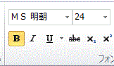
をクリックして色を選択する。
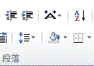

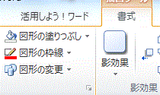

テキストボックスの塗りつぶし、枠線は無しにする事
書式→塗りつぶし無し→枠線無し
塗りつぶしと枠線の▼をクリックして塗りつぶし・枠線無しを選択して下さい。
3、文書の入力方法
この文書入力もテキストボックスを使用した方が後で編集がし易いです。
上記で入力した様に、挿入→テキストボックス→シンプルを選択→下記の文章が入る位の大きさに広げ下記の文章を入力して下さい。（文字の大きさは12－B）

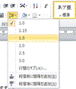
上記日程でカラオケ発表会を行います。
素晴しいゲストをお呼びしておりますので、皆様のお越しをお待ちしております。
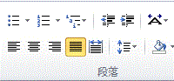
行と段落の間隔
入力が済んだら文章に行間隔を付けます
文章を範囲指定して行と段落の間隔をクリック
し1.5に設定して下さい。

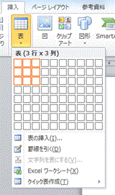
①の方法
4、表の挿入
表を入れたい所にカーソルを持って来ておいて
挿入→表→この場合３行×３列だからマウスでスライドして最後で左クリック
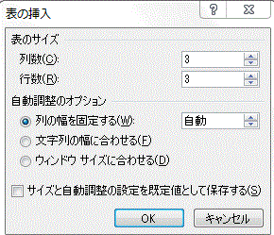
そうすると表が挿入されます。
②の方法
①の方法

もう一つの方法は表の挿入を
クリックして列数・行数を入れ
→ＯＫ これで表が挿入されます
②の方法

5、表の編集
カーソルを①に持って来て幅を63㎜に設定②の幅を46㎜ ③の幅も46㎜に設定する。
① | ② | ③

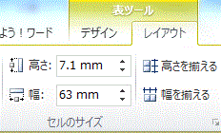
設定方法はレイアウトをクリックし幅を63または46にする
表の罫線の所にマウスを持って行き⇔が出たら罫線は可変
します。 用途により使い分けて下さい。

表は左上にマウスを持って行き＋マークの所を移動すると
表も移動出来ます。
6、♪の付け方
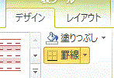
フォントの色を設定して おんぷ と入力して文字変換して下さい。

7、カーソルを表の所に持って来て→デザイン→塗りつぶしをクリックして
色を選択して下さい。
8、画像の挿入
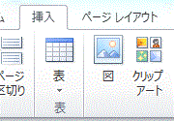
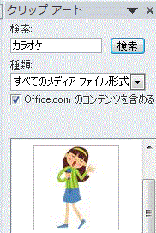
添付した画像を挿入して下さい。
9、クリップアウトの挿入
挿入→クリップアート→右端の様な
画面が出ます。 検索名を入力し→
画像を選択してクリックして下さい。

画像が挿入されたら→文字列の折り返しをクリックして
移動・大きさを設定して出来上がりです。

大きさ設定は画像の四隅で可変できます。

10、那須塩原市大通り三丁目1-1
電話・・・・・・テキストボックス
を使用して下さい。段落の間隔は1.5です。
図形を使用した場合は 書式→
図形の塗りつぶし・図形の枠線
を塗りつぶしを無しにして下さい。

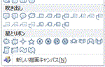

11、吹き出しの挿入
挿入→図形→吹き出し→＋マークをスライドさせ
適当な大きさにしてマウスを離してください。
マウスをここに持って来て方向を
移動します。

12、吹き出しの中に文字を入れます。
この場合このまま文字を入力する事は可能ですがテキスト
ボックスを使用した方が文字を中心に持って来るのに移動が簡単でお勧めします。

13、文字入れ
挿入→テキストボックス→シンプルテキスト→文字入力
入力が終わりましたら 書式→図形の塗りつぶし無し→図形の枠線無し
図形の所で※印がありましたら左クリックして図形を移動する。
※印は移動マーク

文字が所定の場所に移動が終わりましたら吹き出しをクリック次にShiftを押したまま入力した
テキストボックスをクリックしてShiftを外しマウスを右クリックすると下図の様になります。
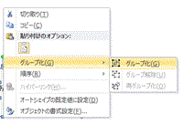
14、二つの図形をグループ化にします。
グループ化にしますと移動の際二つの画像が同時に
移動します。

15、最後の図形は一つの図形だけで仕上げています。
挿入→テキストボックスで文章が入る位の大きさにして下さい。
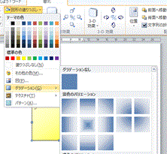
一つEnterを押して一行空かして入力しています。
入力が終わりましたらテキストボックスに色を付けます。

16、テキストボックスに色を付ける。
書式→図形の塗りつぶし（黄色を選択）
もう一度図形の塗りつぶしをクリックして→グラデーション
をクリック→グラデーションの○印をクリックして下さい。

次に枠線ですがそのままにして下さい（ここで線の種類等も変える事が出来ます）
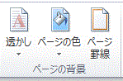
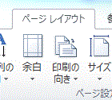

17、ページ罫線・絵柄の挿入
ページレイアウト→ページ罫線→

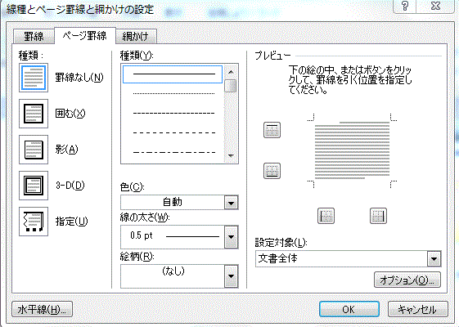

ページ罫線をクリックすると下図の様な画面
になります。
絵柄の▼マークをクリックして絵柄を選択
して下さい。

絵柄の大きさは線の太さで帰る事が出来ます。
色を付ける事も出来ます。

以上で説明は終わりますが方法は別なやり方いろいろ有ると思います。
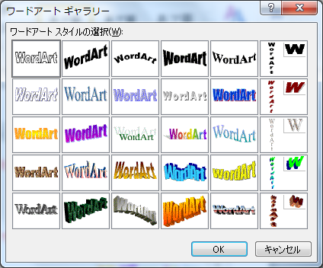
これは一つの方法であって参考にして下さい。

ご参考！
Word 97-2003形式のワードアートはWord2010のままでも利用できます。
[ Alt]､[ I]､[P]､[W]と入力すると右のワードアートギャラリーが出てきます。
┗はALTキー→I→P→W は半角文字(大文字でも小文字でもOK)
Word2010形式で保存してもワードアートは変わりません。詳細は次ページ
西那須野支部：三宅 節雄
ワードアートをWord2010で使用する
ご参考：Officeのアクセスキーを利用することで、従来のWord2007以前のワードアートギャラリーをOffice2010以降でも、利用することができ、２０１０形式で
保存しても、そのまま利用できます。
ワードアートを記載したいところにカーセルを置いて、
[Alt]、[I]、[P]、[W]とキーを順番に打つと右図のワード
アートギャラリーが表示されます。

この方法はWord2010、Word2013でも利用できます。
この操作時には次図のような表示が現れます。
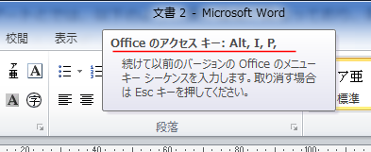
([Alt]、[I]、[P]まで順番に打っているときの状況です。)
このあと、[W]を入力するとワードアートギャラリーが表示されます。
[Alt]、[I]、[P]、[W]はWord2002を例にすると、
[挿入]→[図]→[ワードアート]に相当します。
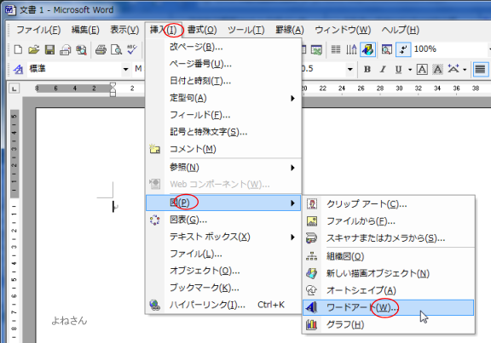
Word2010でWord2007以前のワードアートギャラリーを呼び出すことができるのです。

